Описание функциональных возможностей программного продукта "1С:Бухгалтерия крестьянско-фермерского хозяйства. Базовая версия"

Продукт "1С:Предприятие 8. Бухгалтерия крестьянско-фермерского хозяйства. Базовая версия" разработан на базе "1С:Бухгалтерии сельскохозяйственного предприятия" редакции 3.0 на технологической платформе "1С:Предприятие 8.3" и содержит функции, обусловленные особенностями ведения производственной деятельности на сельскохозяйственных предприятиях с сохранением функционала типового решения.
Конфигурация предназначена для автоматизации бухгалтерского и налогового учета, включая подготовку регламентированной и специализированной отчетности в сельскохозяйственной организации. Бухгалтерский и налоговый учет ведется в соответствии с действующим законодательством Российской Федерации.
"1С:Предприятие 8. Бухгалтерия крестьянско-фермерского хозяйства. Базовая версия" поддерживает решение всех задач бухгалтерской службы предприятия, если бухгалтерская служба полностью отвечает за учет на предприятии, включая, выписку первичных документов, учет продаж и т. д.
В состав конфигурации включен план счетов бухгалтерского учета, соответствующий Приказу Минфина РФ "Об утверждении плана счетов бухгалтерского учета финансово-хозяйственной деятельности организаций и инструкции по его применению" от 31 октября 2000 г. № 94н (в редакции Приказа Минфина РФ от 07.05.2003
№ 38н) и в соответствии с методическими рекомендациями, утвержденными Приказом Минсельхоза РФ от 6 июня 2003 года № 792.
Состав счетов, организация аналитического, валютного, количественного учета на счетах соответствуют требованиям законодательства по ведению бухгалтерского учета и отражению данных в отчетности. При необходимости пользователи могут самостоятельно создавать дополнительные субсчета и разрезы аналитического учета.

КОНФИГУРАЦИЯ ПОДДЕРЖИВАЕТ:
- ведение учета материалов и товаров в соответствии с особенностями организаций сельского хозяйства;
- ведение учета животных и птицы на выращивании и откорме в двойном количественном измерении (головы и масса);
- формирование отчетов по движению животных в разрезе веса, суммы, количества голов, формирование стандартных бухгалтерских отчетов по реализации животных;
- ведение учета затрат по содержанию и эксплуатации сельскохозяйственных машин и оборудования по любому из четырех вариантов в соответствии с Приказом Минсельхоза РФ от 6 июня 2003 года №792;
- ведение учета путевых листов автомобилей, тракторов, грузовых машин с автоматическим расчетом заработной платы и расхода ГСМ по норме, учет движения топлива в разрезе единиц техники;
- автоматическая регистрация выработки основных средств;
- учет затрат в растениеводстве с детализацией до поля;
- ведение учета выполненных технологических операций по полям;
- ведение учета затрат на ремонты и обслуживание по каждому основному средству;
- отражение в бухгалтерском учете операций реализации продукции в счет зарплаты сотрудникам;
- ведение расчетов по аренде земельных долей;
- ведение учета расходов и доходов по ЕСХН;
- формирование отчетов по доходам и расходам для целей ЕСХН.

ПЛАН СЧЕТОВ
В конфигурации используется отраслевой план счетов рекомендованный Министерством сельского хозяйства. Благодаря третьему субконто "Структура посевных площадей" в программе реализована возможность накапливать затраты на 20 счете с детализацией до номенклатурной группы, статьи затрат и структуры посевных площадей.

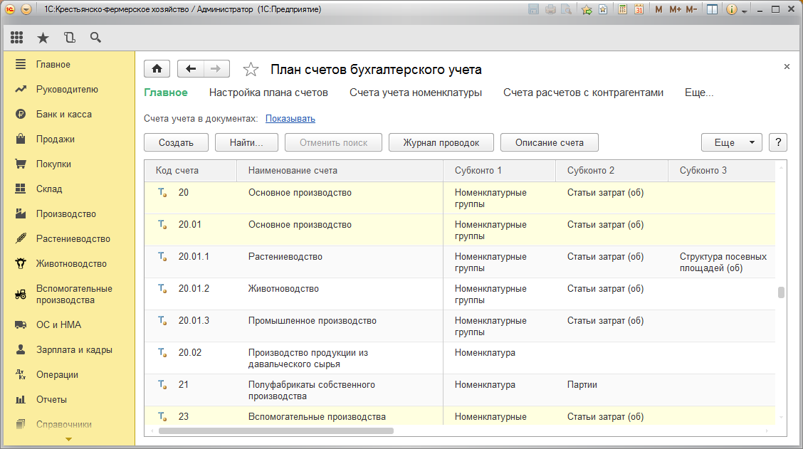

В животноводстве на 11 счете реализована возможность учета движения животных в разрезе "Подразделений", "Складов" (мест содержания) и "Видов движения".

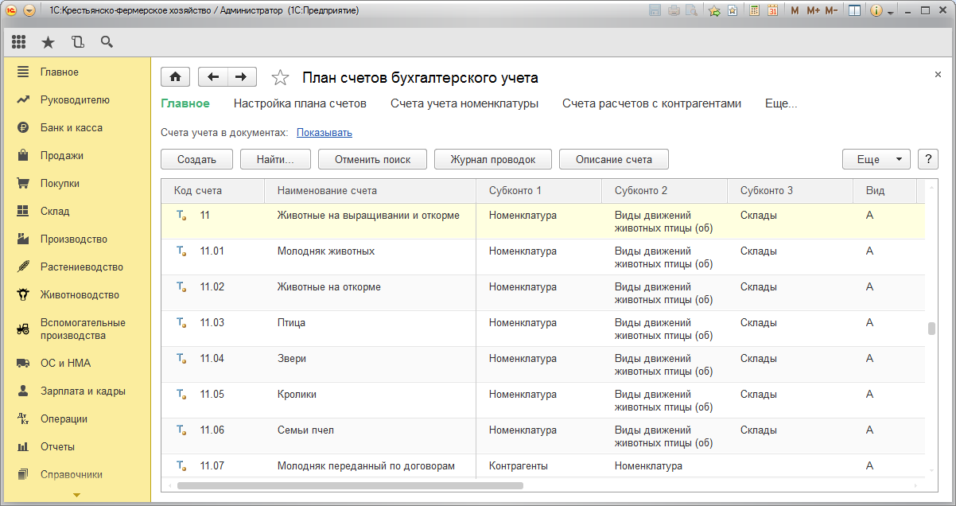

К счету 08.06 "Перевод молодняка животных в основное стадо" добавлены два субсчета, 08.06.1 "Перевод молодняка животных в основное стадо (стоимость за голову)" и 08.06.2 "Перевод молодняка животных в основное стадо (стоимость за массу) ".
Пользователь сам определяет, как будет формироваться стоимость животного на 01 счете, из стоимости килограмма живого веса животных на 08 счете или из средней стоимости головы.

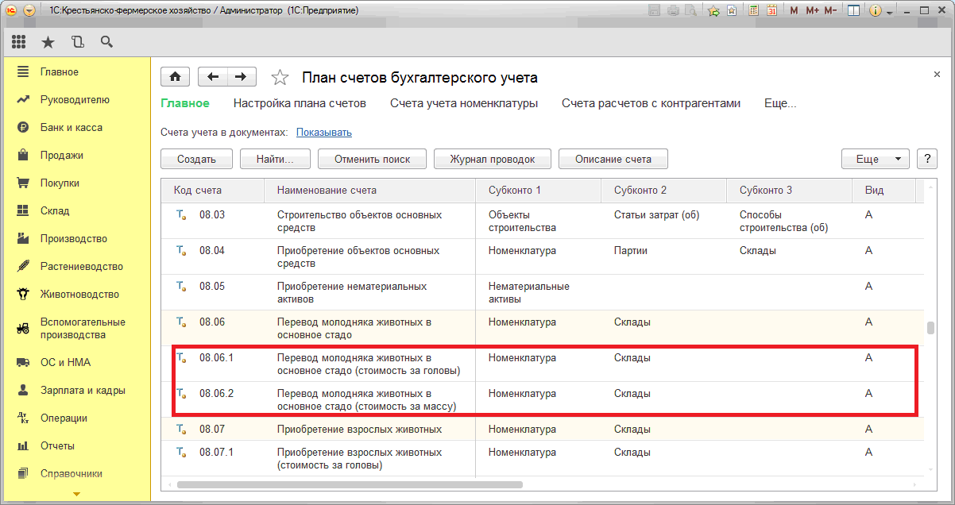

На 23 счете в качестве третьего субконто использован справочник "Основные средства", благодаря чему есть возможность собирать затраты на ремонты основных средств с детализацией до основного средства, независимо от его типа, будь то автомобиль, трактор, здание или сооружение.

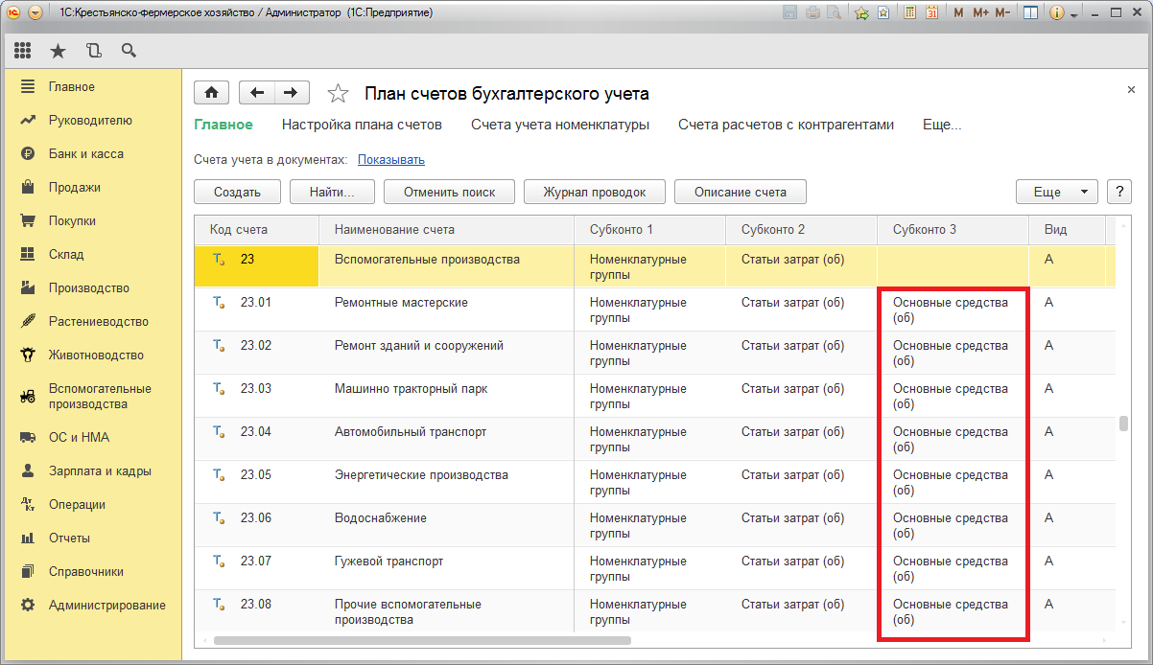

УЧЕТ ГСМ
В программе реализована возможность учета движения ГСМ по нефтебазе в килограммах, а отпуска нефтепродуктов в автотракторную технику в литрах. Коэффициент перевода из литров в килограммы может задаваться как в самом документе "Перемещение топлива в баки" так и документом "Плотность нефтепродуктов".

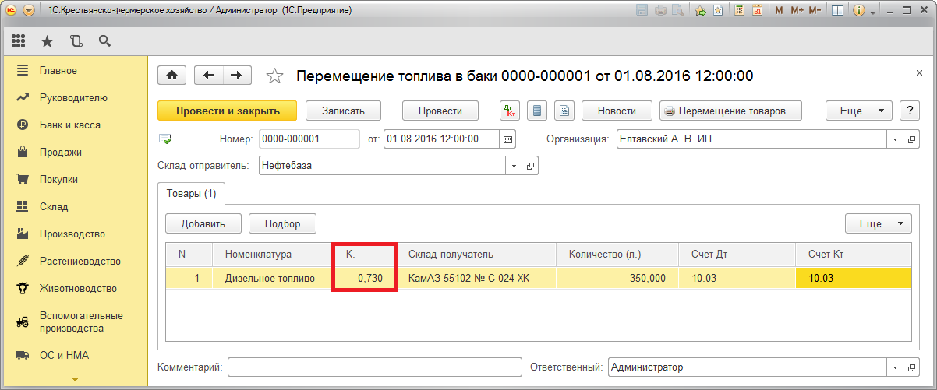

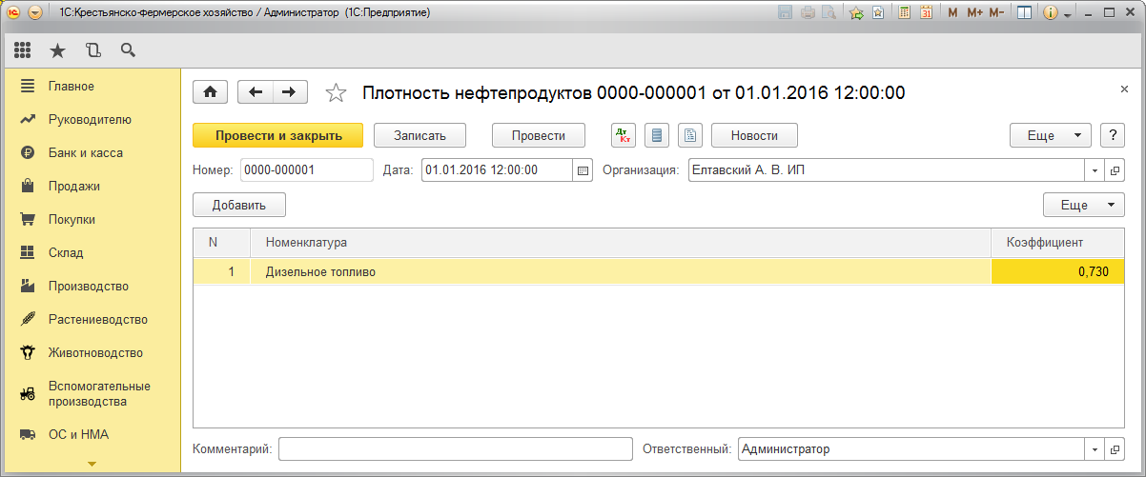

Реализована возможность учет движения ГСМ по каждой единице техники. Для этого в справочнике "Основные средства" добавлены дополнительные реквизиты.

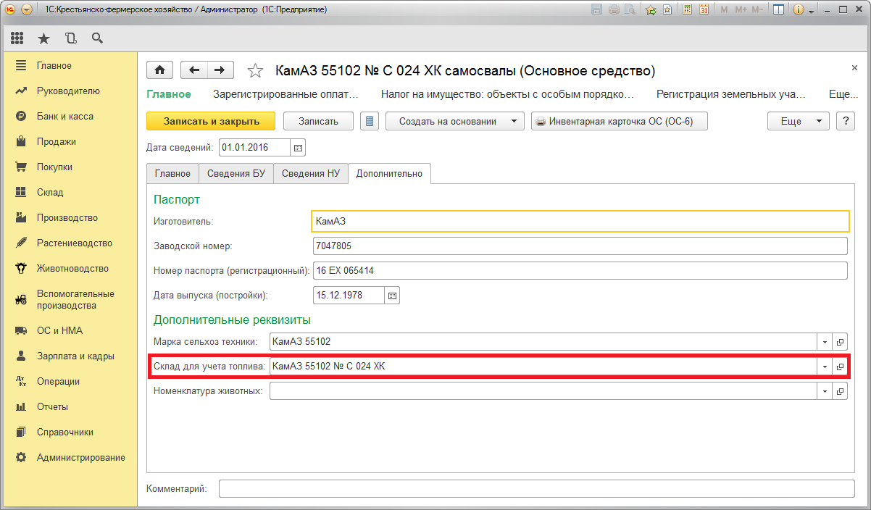

УЧЕТ В РАСТЕНИЕВОДСТВЕ
В программе есть все отраслевые документы необходимые для автоматизации учета отрасли "Растениеводство". Все документы имеют отраслевые печатные формы.

- "Акт расхода семян и посадочного материала"

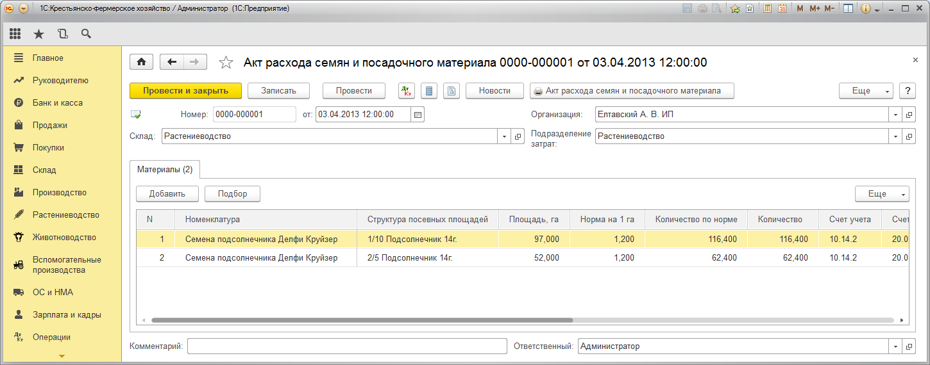

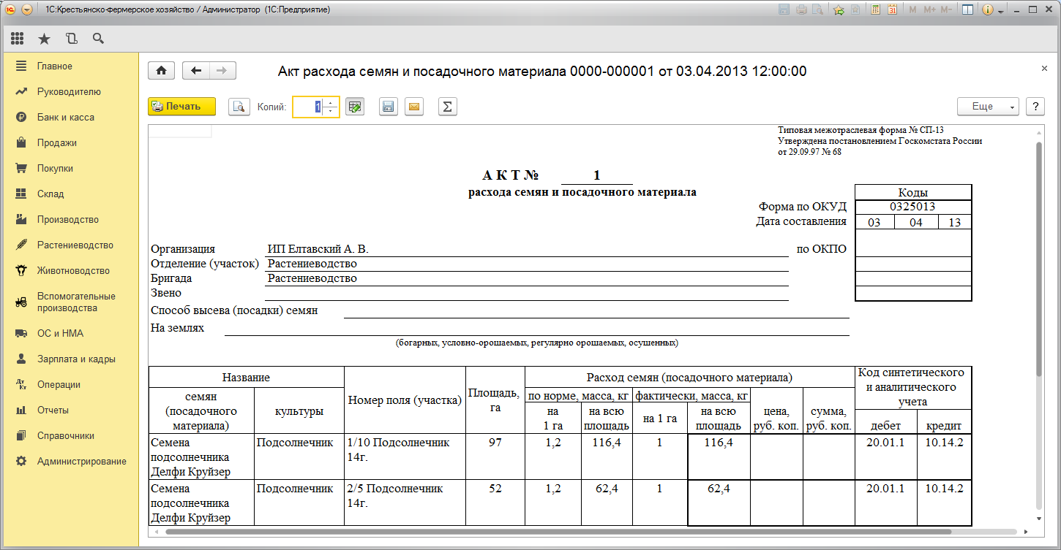

- "Акт об использовании удобрений"

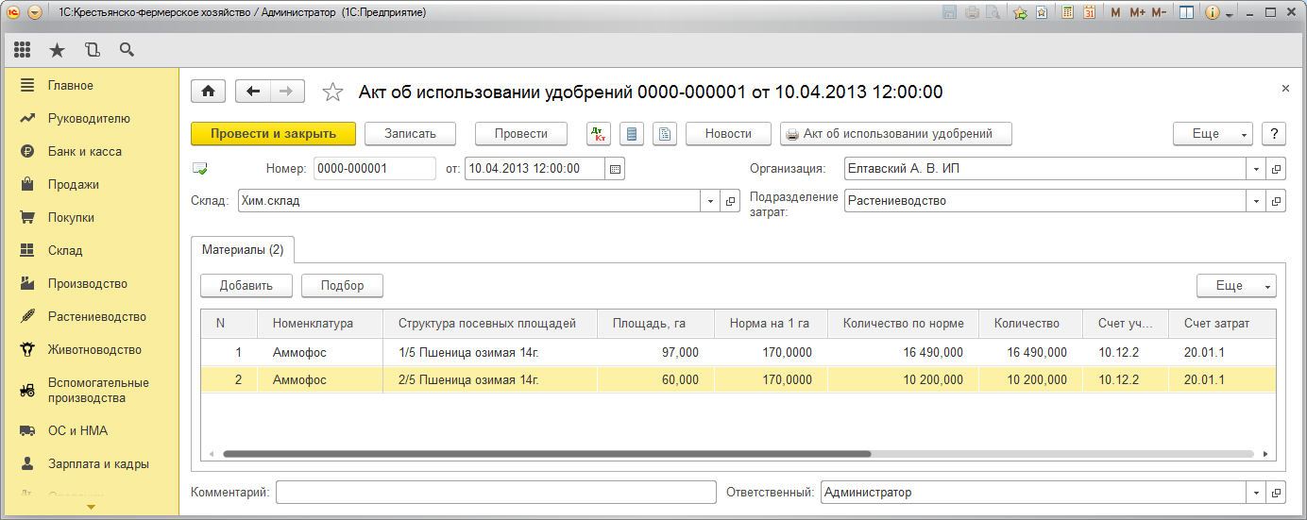

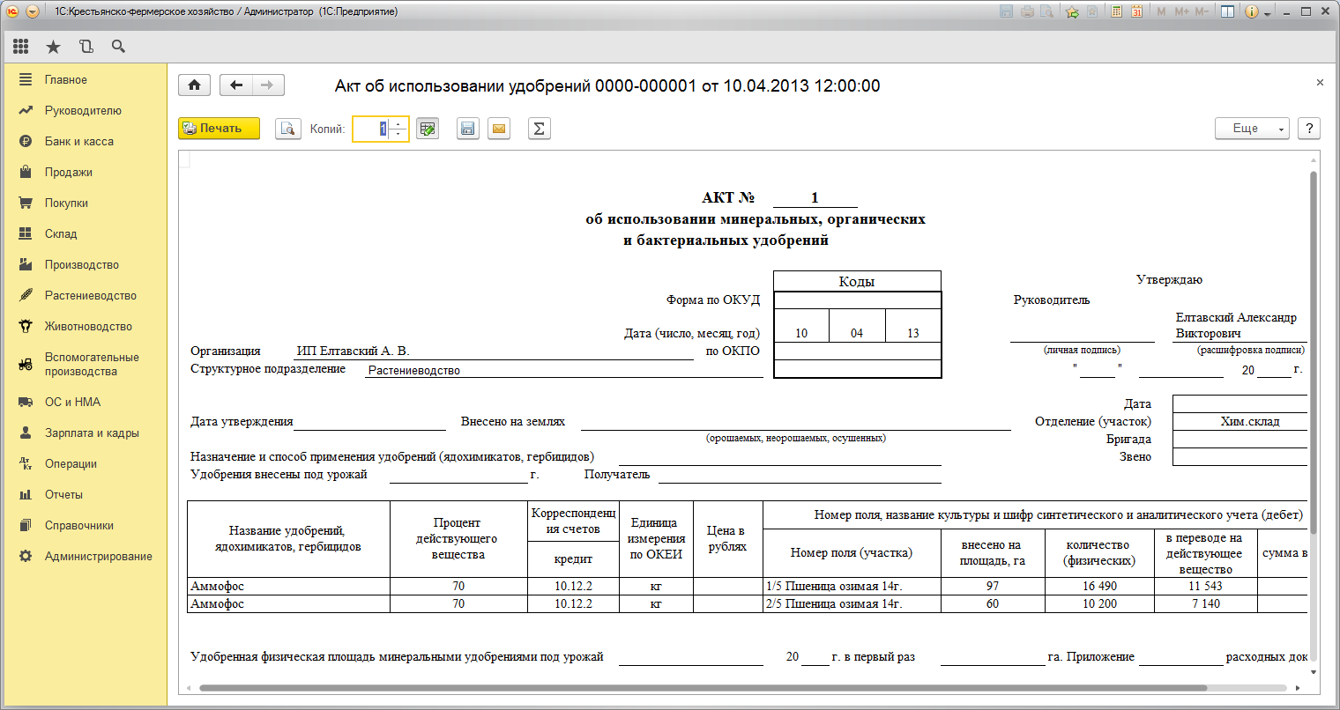

- "Выпуск продукции с поля"

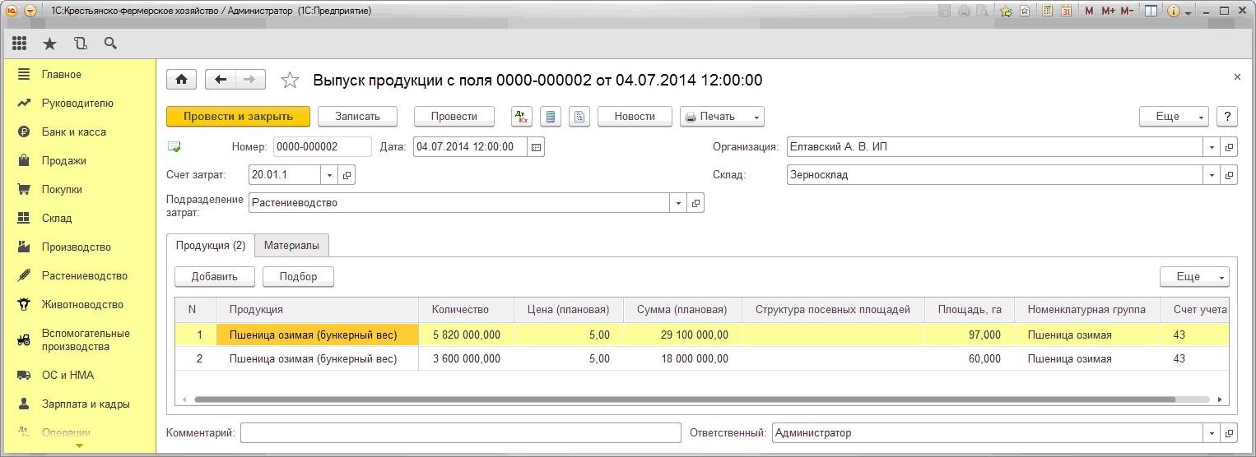

- "Сортировка и сушка продукции растениеводства"

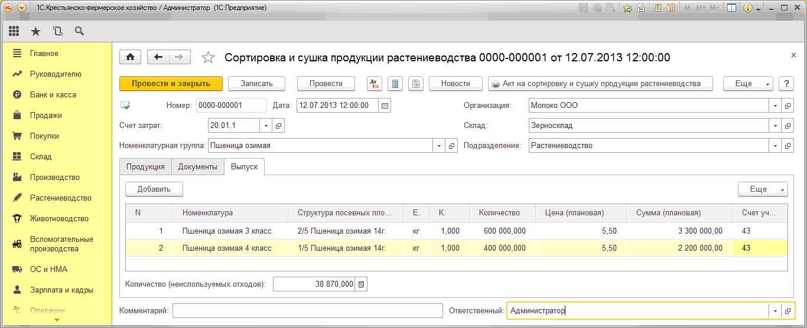

Благодаря третьему субконто "Структура посевных площадей" пользователи программы имеют возможность формировать стандартные бухгалтерские отчеты с детализацией до поля.

УЧЕТ В ЖИВОТНОВОДСТВЕ
Учет животных на выращивании и откорме ведется на 11 счете в двойном количественном измерении, головы и вес. Количество половозрастных групп животных (объектов исчисления себестоимости) для 11 счета, пользователь задает сам, используя справочник "Номенклатура". Для детализации затрат на получение привеса животных на выращивании и откорме на 20 счете пользователь задает необходимую глубину детализации (объекты учета затрат) создав необходимое количество элементов справочника "Номенклатурные группы". Для распределения затрат между приплодом и молоком (10:90), добавлен регистр сведений "Ручная база распределения затрат".

- "Приплод животных"

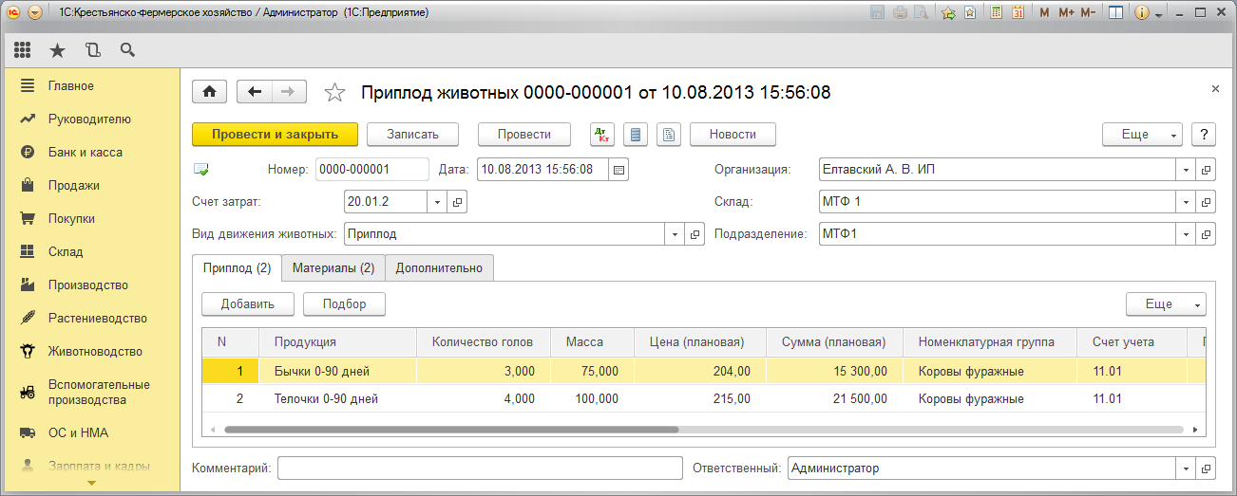

- "Оприходование животных"

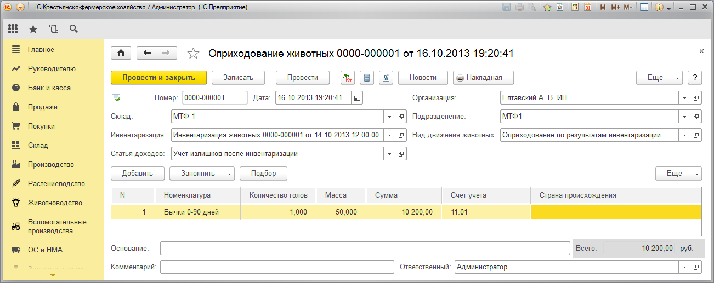

- "Привес животных"

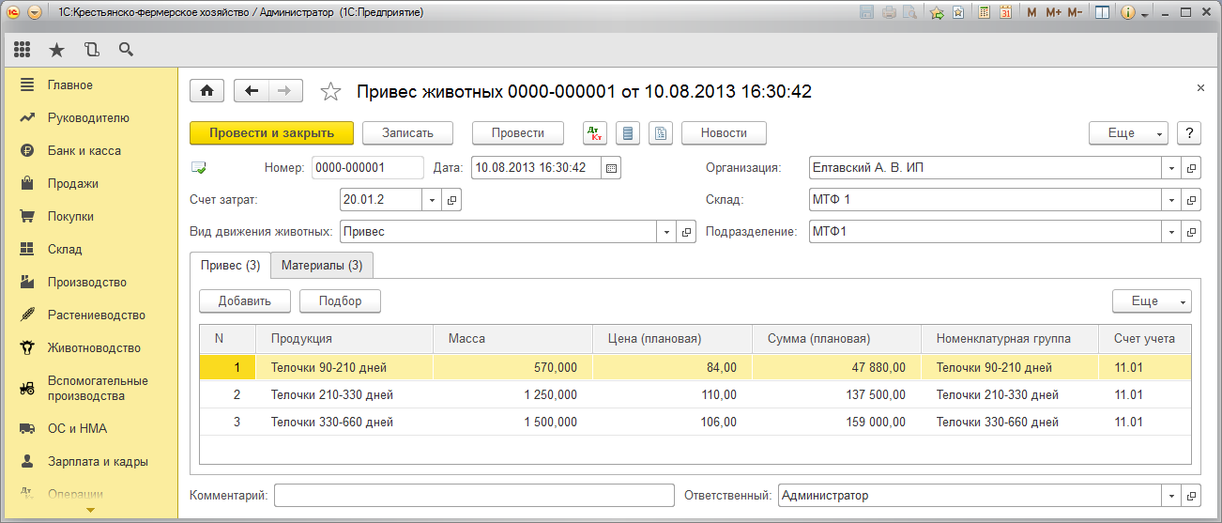

- "Перевод животных"

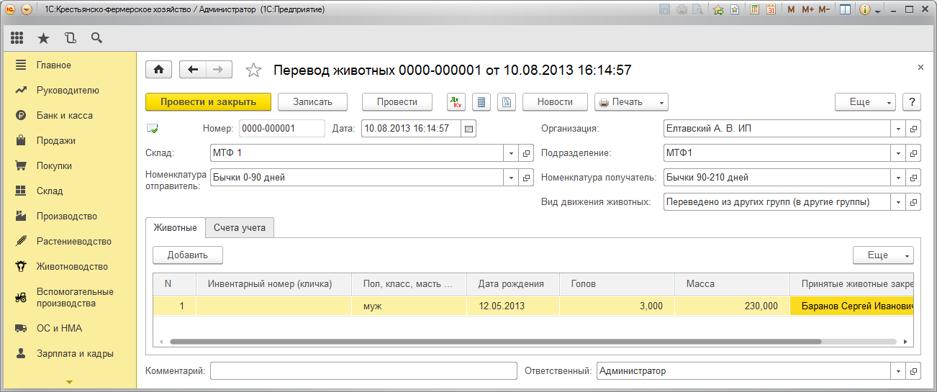

- "Перемещение животных"

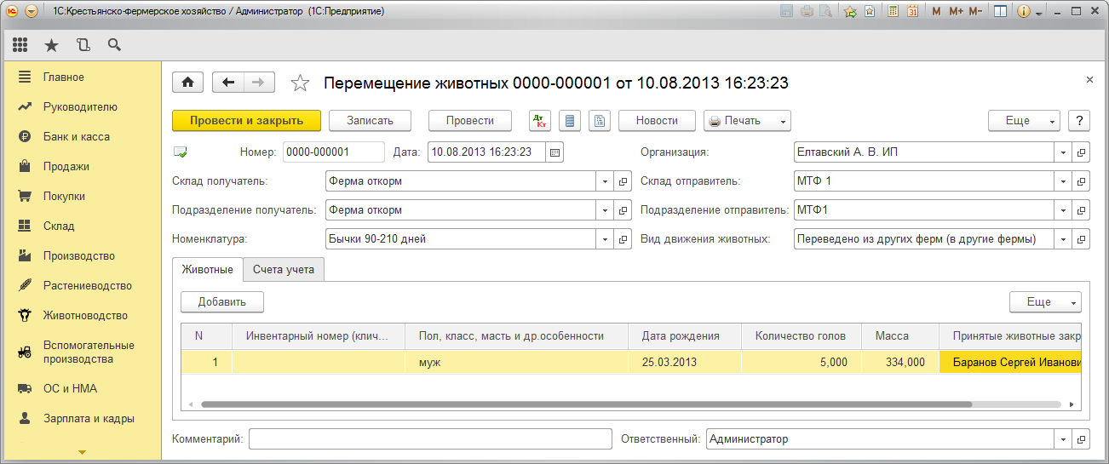

- "Перевод молодняка животных в основное стадо"

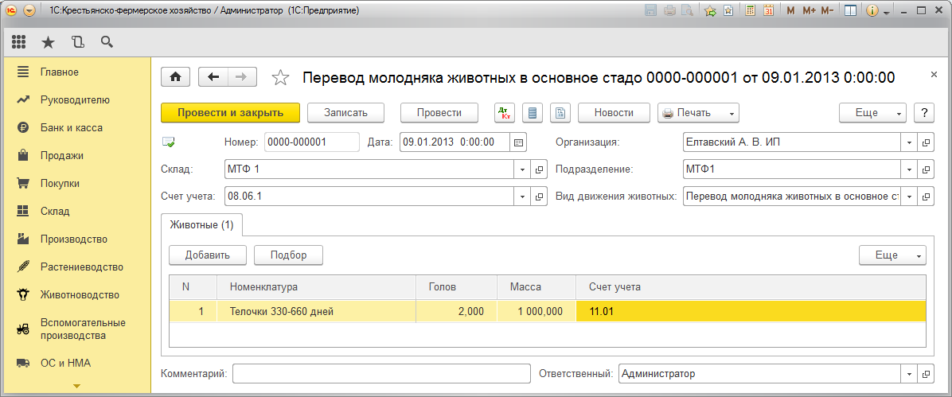

- "Забой, падеж животных"

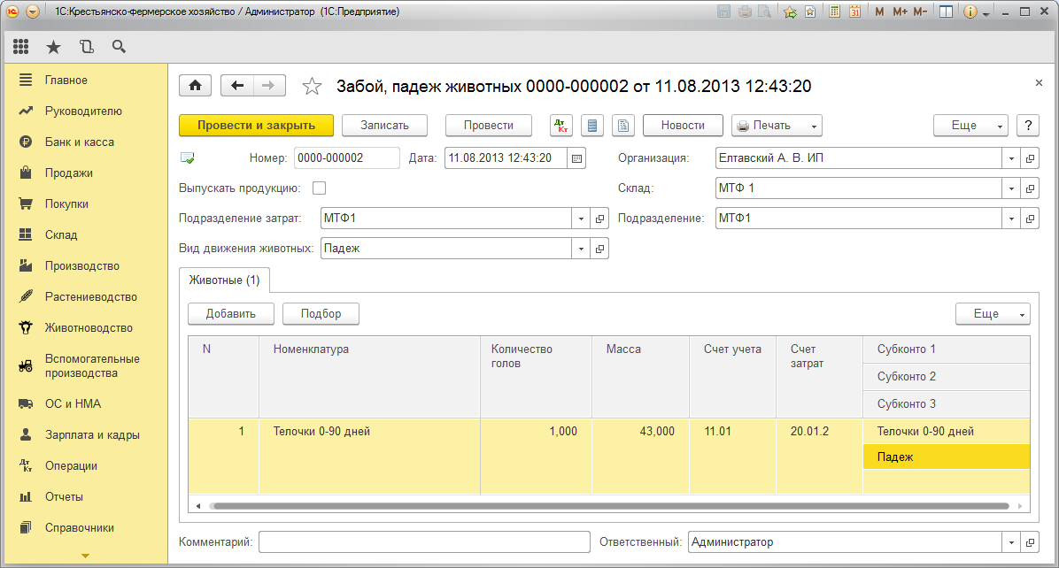

- "Перевод из основного стада в откорм"

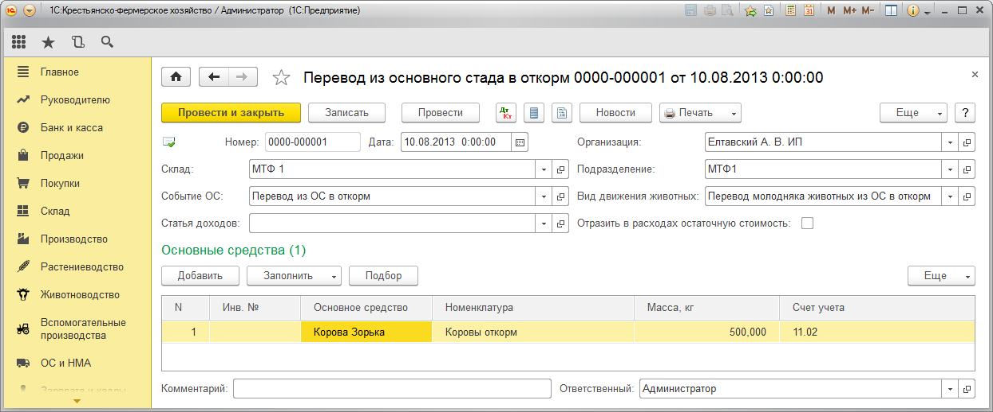

УЧЕТ РАБОТ АВТОМОБИЛЬНОГО И ТРАКТОРНОГО ПАРКОВ
Учет работ автомобильного и тракторного парков в программе ведется с помощью первичных документов (путевые листы и учетные листы тракториста машиниста). Эти документы в учете отражают внутреннюю услугу, начисляют зарплату работнику и списывают топливо. В настройках учетной политики пользователь сам задает способы отражения "Оплаты труда" и "Нефтепродуктов" для автопарка и тракторного парка отдельно.

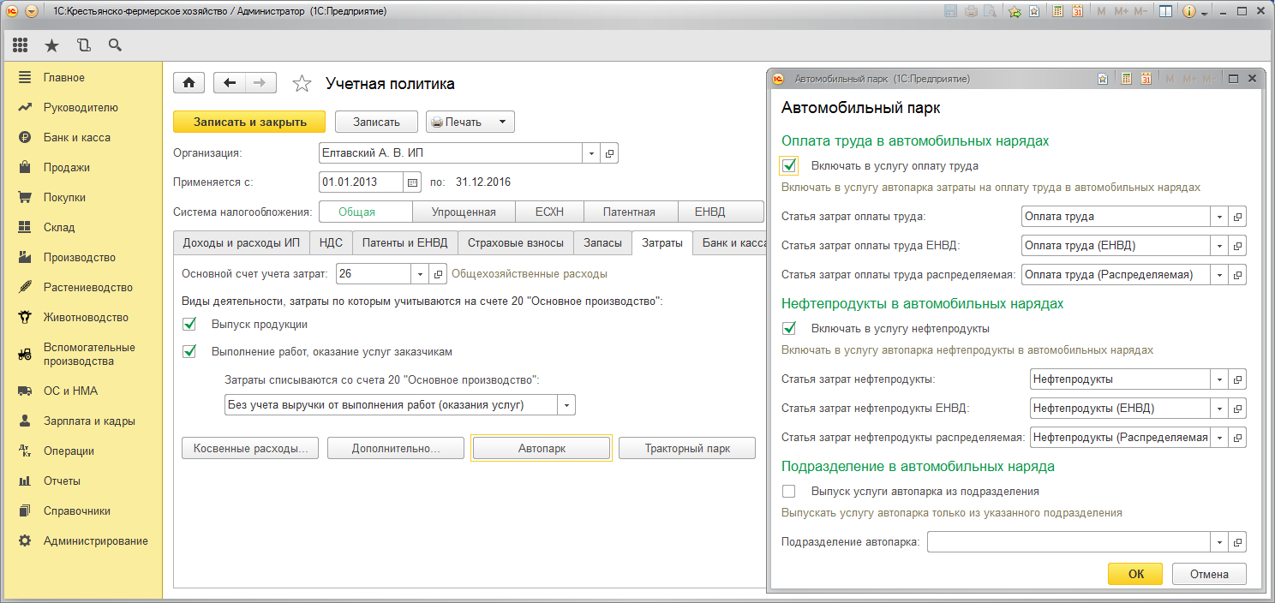

Включать в услугу. Установка флажка означает, что расходы на оплату труда водителей, а также отчисления на социальные нужды и стоимость материальных ресурсов (нефтепродуктов) отражают на счете 23 "Вспомогательные производства", дебет 23 счета и кредит 70 счета (кредит 10 счета для нефтепродуктов). При неустановленном флажке, их включают в состав затрат на возделывание сельскохозяйственных культур и затрат незавершенного производства, на содержание отдельных видов и технологических групп скота прямым способом и относят на счета затрат 20, 23, 25, 26, 29, 44;

- "Учетный лист тракториста-машиниста"

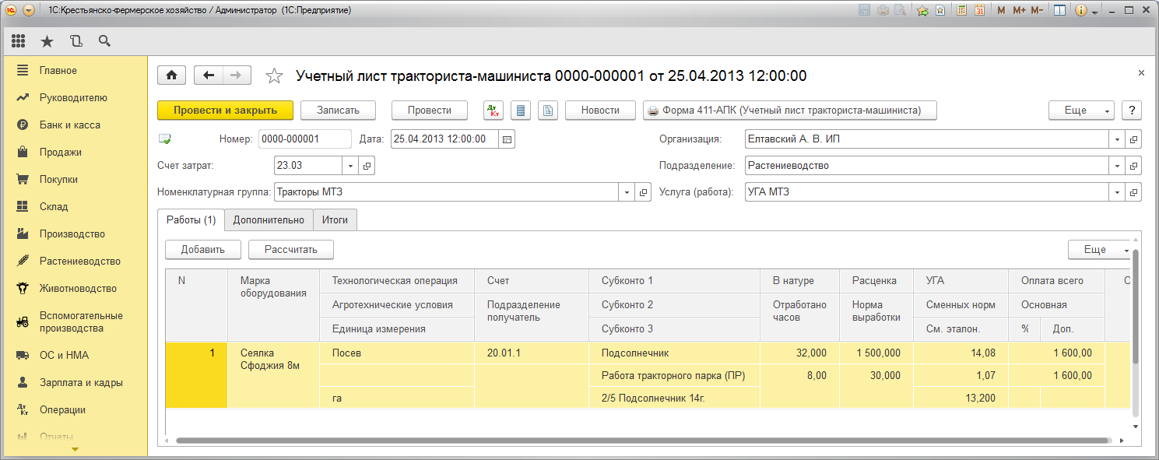

- "Путевой лист трактора"

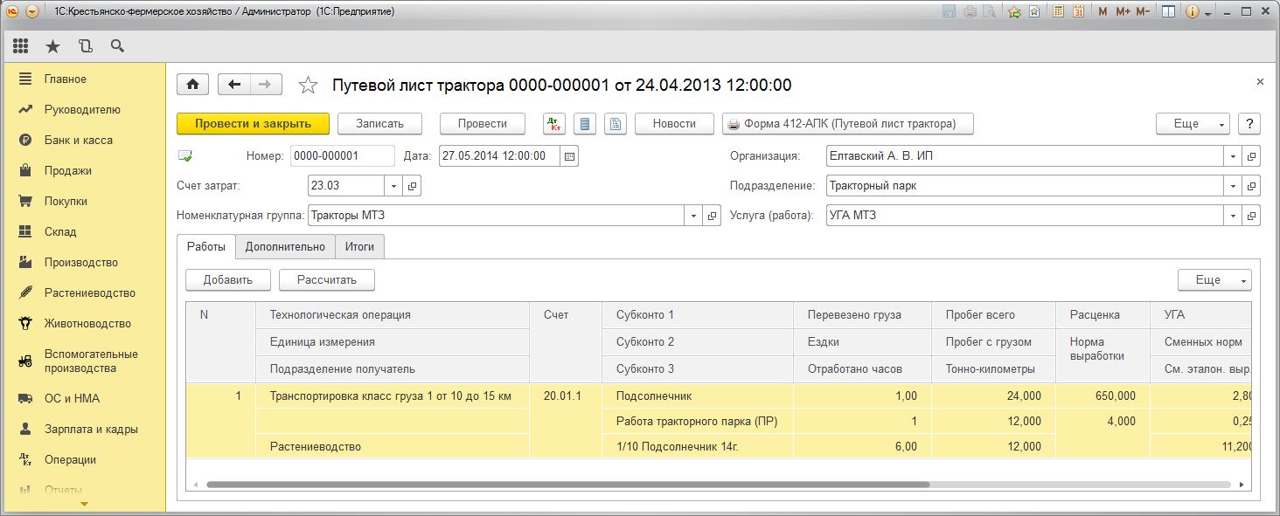

- "Путевой лист"

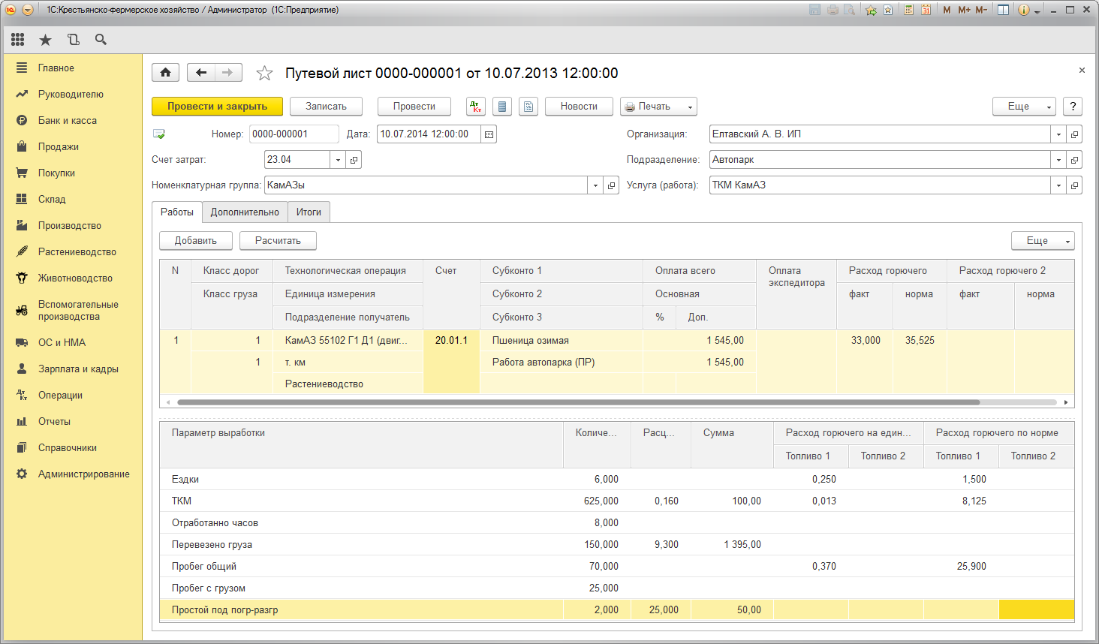

- "Учетный лист труда и выполненных работ"

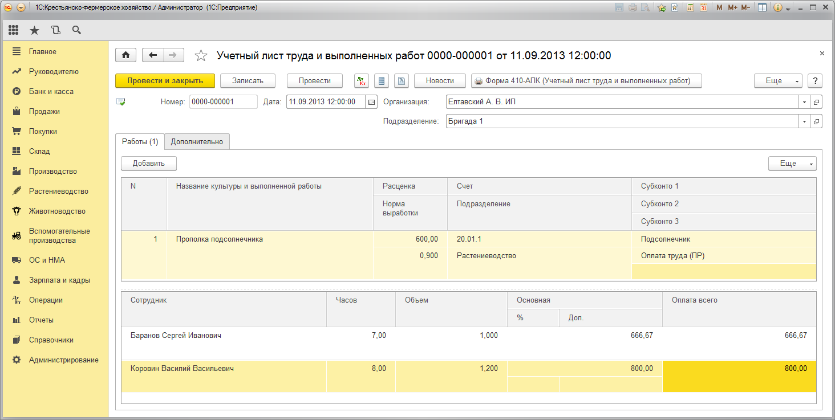

- "Сдельный наряд на выполненные работы"

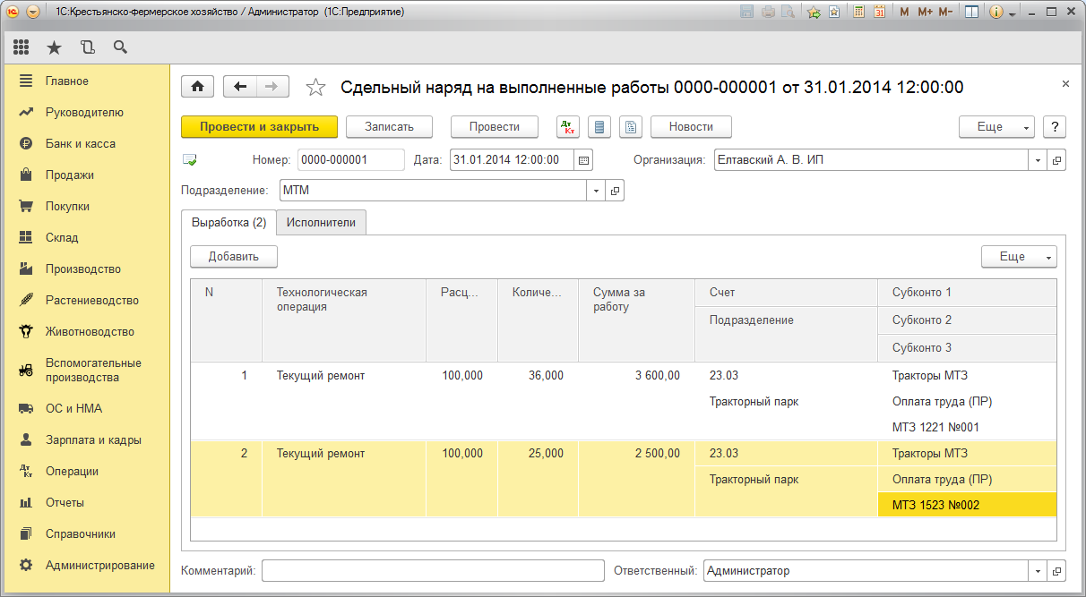

Автоматизировано отражение торгово-закупочных операций, а также учет расчетов по аренде земельной доли с физическими лицами.

- "Поступление (акты, накладные)"

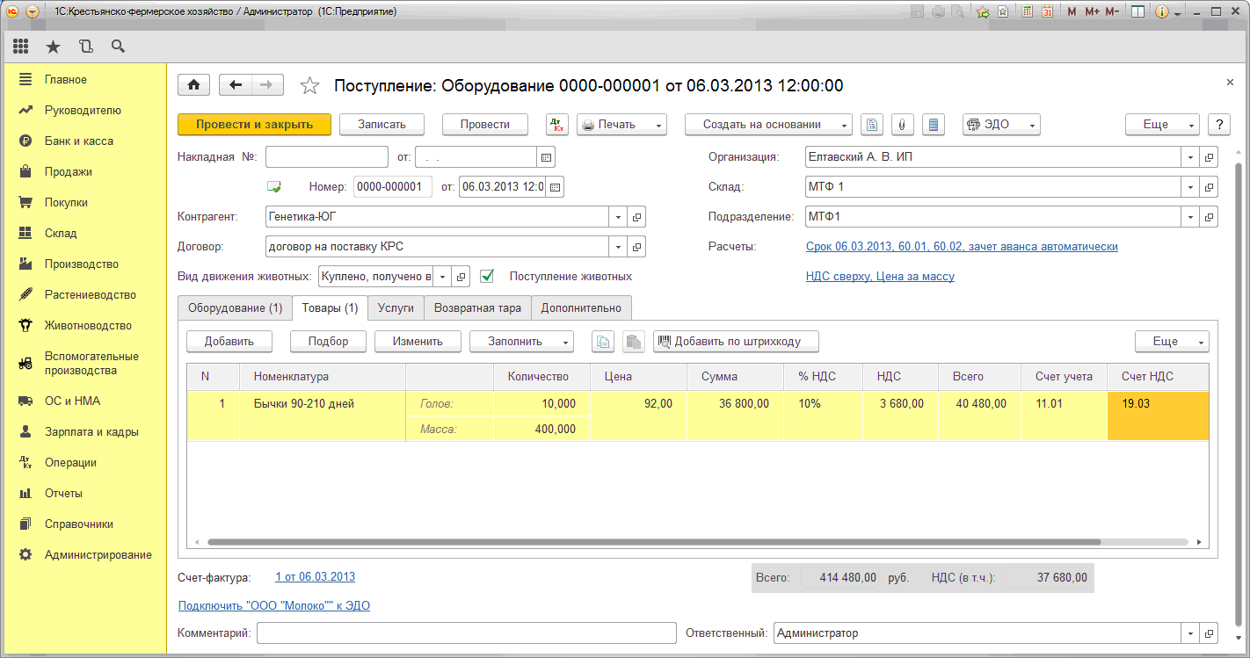

- "Реализация (акты, накладные)"

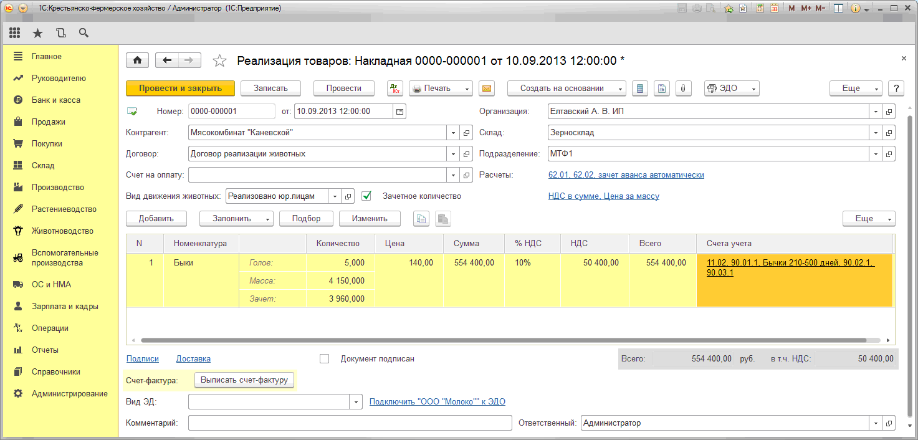

- "Реализация товаров в счет заработной платы"

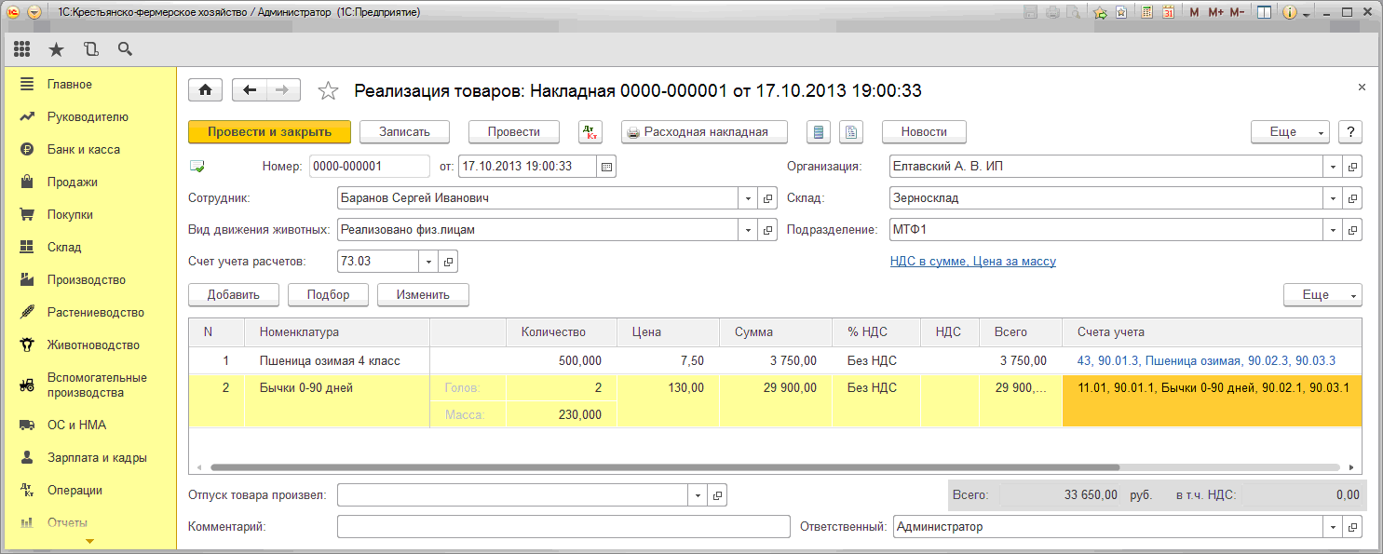

- "Реализация товаров в счет заработной платы списку сотрудников"

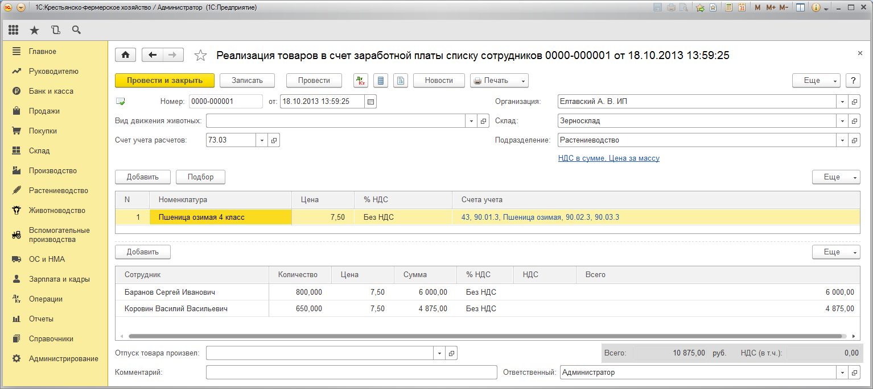

- "Начисление арендной платы"

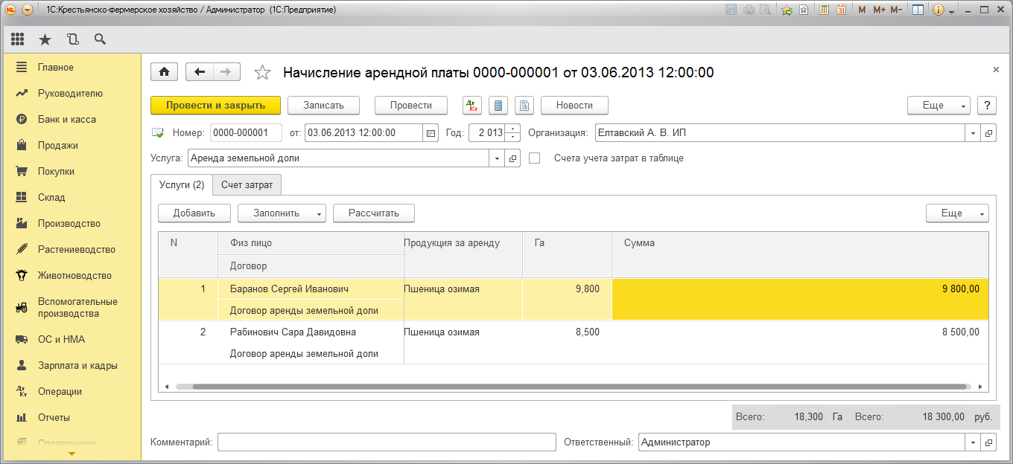

- "Выплата арендной платы"

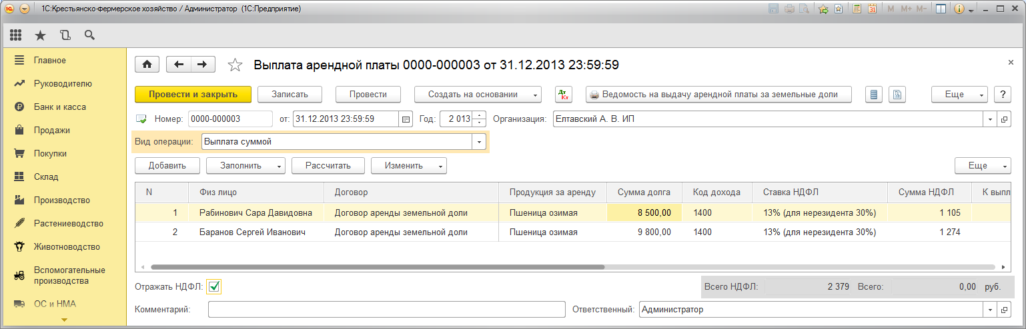

СПЕЦИАЛИЗИРОВАННАЯ ОТЧЕТНОСТЬ
В решение "1С:Предприятие 8. Бухгалтерия крестьянско-фермерского хозяйства. Базовая версия" включены формы отчетности АПК:
- Бухгалтерский баланс (форма № 1),
- Отчет о прибылях и убытках (форма № 2),
- Отчет о движении капитала (форма № 3),
- Отчет о движении денежных средств (форма № 4),
- Приложение к бухгалтерскому балансу (форма № 5),
- Форма № 6-АПК. Отчет об отраслевых показателях деятельности организаций агропромышленного комплекса.
В решении поддерживаются формы годовой отчетности:
- Форма № 8-АПК. Отчет о затратах на основное производство,
- Форма № 9-АПК. Производство и себестоимость продукции растениеводства,
- Форма № 10-АПК-село. Средства целевого финансирования,
- Форма № 10-АПК-регион. Средства целевого финансирования,
- Форма № 10-АПК-фермер. Средства целевого финансирования,
- Форма № 10-АПК-промышленность. Средства целевого финансирования,
- Форма № 10-АПК-обслуга. Средства целевого финансирования,
- Форма № 13-АПК. Производство и себестоимость продукции животноводства,
- Форма № 15-АПК. Наличие животных,
- Форма № 16-АПК. Баланс продукции,
- Форма № 17-АПК. Движение основных сельскохозяйственных машин и оборудования,
- Информация об оказании услуг (форма № 1-АПК_спр),
- Информация о результатах деятельности (форма № 1-АПК_спрК).

Актуальность форм отчетности АПК соответствует ежегодным приказам Министерства сельского хозяйства РФ об утверждении форм отчетности на очередной отчетный период.

Учет документов
Основным способом отражения хозяйственных операций в учете является ввод документов программы, соответствующих первичным бухгалтерским документам. Кроме того, допускается непосредственный ввод отдельных проводок.

Ведение учета деятельности нескольких организаций
С помощью программы можно вести бухгалтерский и налоговый учет хозяйственной деятельности нескольких организаций. Для продуктов "1С:Бухгалтерия крестьянско-фермерского хозяйства. Базовая версия" учет по каждой организации можно вести в отдельной информационной базе. В то же время конфигурация предоставляет возможность использовать общую информационную базу для ведения учета нескольких учреждений - юридических лиц. Это удобно, если их хозяйственная деятельность тесно связана между собой: можно использовать общие списки товаров, контрагентов (деловых партнеров), работников, складов (мест хранения) и т. д., а обязательную отчетность формировать раздельно.

Поддержка разных систем налогообложения
В программе для коммерческих организаций поддерживаются следующие системы налогообложения:
- общая система налогообложения (НДФЛ в соответствии с Приказом Министерства финансов РФ от 13.08.2002 № 86н/БГ-3-04/430),
- Система налогообложения для сельскохозяйственных товаропроизводителей (единый сельскохозяйственный налог) (ЕСХН) (гл. 26.1 НК РФ),
- упрощенная система налогообложения (гл. 26.2 НК РФ), система налогообложения в виде единого налога на вмененный доход для отдельных видов деятельности (гл. 26.3 НК РФ),
- система налогообложения в виде единого налога на вмененный доход для отдельных видов деятельности (гл. 26.3 НК РФ).
- патентная система налогообложения (гл. 26.5 НК РФ).

Учет материально-производственных запасов
Учет товаров, материалов и готовой продукции реализован согласно ПБУ 5/01 "Учет материально-производственных запасов" и методическим указаниям по его применению. Поддерживаются следующие способы оценки материально-производственных запасов при их выбытии:
- по средней себестоимости,
- по себестоимости первых по времени приобретения материально-производственных запасов (способ ФИФО).
Для поддержки способов оценки ФИФО на счетах учета материально-производственных запасов ведется партионный учет. Различные способы оценки могут применяться независимо для каждой организации. В бухгалтерском и налоговом учете организации способы оценки МПЗ совпадают.

Складской учет
По складам может вестись количественный или количественно-суммовой учет. В первом случае оценка товаров и материалов для целей бухгалтерского и налогового учета не зависит от того, с какого склада они получены. Складской учет может быть отключен, если в нем нет необходимости.
В информационной базе можно отразить результаты инвентаризации, которые автоматически сверяются с данными учета. На основании инвентаризации отражается выявление излишков и списание недостач.

Учет торговых операций
Автоматизирован учет операций поступления и реализации товаров и услуг. При продаже товаров выписываются счета на оплату, оформляются накладные и счета-фактуры. Все операции по оптовой торговле учитываются в разрезе договоров с покупателями и поставщиками. Для импортных товаров учитываются данные о стране происхождения и номере таможенной декларации.
Для розничной торговли поддерживается как оперативное отражение розничной реализации, так и отражение продаж по результатам инвентаризации. Товары в рознице могут учитываться по покупным или по продажным ценам. Для розничных продаж поддерживается оплата банковскими кредитами и использование платежных карт.
Автоматизировано отражение возвратов товаров от покупателя и поставщику.
В конфигурации поддерживается использование нескольких типов цен, например: оптовая, мелкооптовая, розничная, закупочная и т. п. Это упрощает отражение операций поступления и реализации. Предоставлена возможность вести учет артикулов номенклатуры.

Учет комиссионной торговли
Автоматизирован учет комиссионной торговли как в отношении товаров, взятых на комиссию (у комитента), так и переданных для дальнейшей реализации (комиссионеру). Поддерживается отражение операций по передаче товаров на субкомиссию. При формировании отчета комитенту или регистрации отчета комиссионера можно сразу произвести расчет и отразить удержание комиссионного вознаграждения.

Учет агентских договоров
Автоматизирован учет агентских услуг со стороны агента (оказание услуг от своего имени, но за счет принципала) и со стороны принципала (оказание услуг через агента).

Учет операций с тарой
Автоматизированы операции по учету возвратной многооборотной тары. Учтена специфика налогообложения таких операций и расчетов с поставщиками и покупателями.

Учет банковских и кассовых операций
Реализован учет движения наличных и безналичных денежных средств и валютных операций. Поддерживается ввод и печать платежных поручений, приходных и расходных кассовых ордеров. Реализован учет денежных документов.
На основании кассовых документов формируется кассовая книга установленного образца.
Реализован учет денежных средств платежного агента, ведется отдельная кассовая книга.
Автоматизированы операции по расчетам с поставщиками, покупателями и подотчетными лицами (включая перечисление денежных средств на банковские карты сотрудников или корпоративные банковские карты), внесение наличных на расчетный счет и получение наличных по денежному чеку, приобретение и продажа иностранной валюты. При отражении операций суммы платежей автоматически разбиваются на аванс и оплату.
Платежные поручения на уплату налогов (взносов) можно формировать автоматически.
Реализован механизм обмена информацией с программами типа "Клиент банка".

Учет расчетов с контрагентами
Учет расчетов с поставщиками и покупателями можно вести в рублях, условных единицах и иностранной валюте. Курсовые разницы по каждой операции рассчитываются автоматически.
Расчеты с контрагентами в конфигурации всегда ведутся с точностью до документа расчетов. При оформлении документов поступления и реализации можно использовать как общие цены для всех контрагентов, так и индивидуальные для конкретного договора.
Способ погашения задолженности по договору можно указать непосредственно в документах оплаты. Способ зачета авансов указывается в документах поступления и реализации.

Учет основных средств и нематериальных активов
Учет основных средств и нематериальных активов ведется в соответствии с ПБУ 6/01 "Учет основных средств" и ПБУ 14/2007 "Учет нематериальных активов". Автоматизированы основные операции по учету: поступление, принятие к учету, начисление износа (амортизации), модернизация, передача, списание, инвентаризация. Возможно распределение сумм начисленной амортизации за месяц в налоговом учете между несколькими счетами или объектами аналитического учета.
Поддерживается учет НИОКР в соответствии с Федеральным законом от 07.06.2011 № 132-ФЗ. Ведется учет материальных и нематериальных поисковых активов в соответствии с ПБУ 24/2011 "Учет затрат на освоение природных ресурсов".

Учет основного и вспомогательного производства
Автоматизирован расчет себестоимости продукции и услуг, выпускаемых основным и вспомогательным производством, учет переработки давальческого сырья, учет спецодежды, спецоснастки, инвентаря и хозяйственных принадлежностей. В течение месяца учет выпущенной готовой продукции ведется по плановой себестоимости. В конце месяца рассчитывается фактическая себестоимость выпущенной продукции и оказанных услуг.

Учет полуфабрикатов
Для сложных технологических процессов, предполагающих промежуточные стадии с выпуском полуфабрикатов, поддерживается складской учет полуфабрикатов и автоматический расчет их себестоимости.

Учет косвенных доходов
В программе предоставляется возможность учета различных расходов, не связанных напрямую с выпуском продукции, оказанием работ, услуг, - косвенных расходов. В конце месяца производится автоматическое списание косвенных расходов.
Для учета общехозяйственных расходов поддерживается применение метода "директ-костинг". Этот метод предусматривает, что общехозяйственные расходы списываются в месяце их возникновения и полностью относятся на расходы текущего периода. Если в организации метод "директ-костинг" не применяется, то общехозяйственные расходы распределяются между стоимостью произведенной продукции и незавершенным производством.
При списании косвенных расходов возможно применение различных методов распределения по номенклатурным группам продукции (услуг). Для косвенных расходов возможны следующие базы распределения:
- объем выпуска,
- плановая себестоимость,
- оплата труда,
- материальные затраты,
- выручка,
- прямые затраты,
- отдельные статьи прямых затрат.

Учет НДС
Учет НДС реализован в соответствии с нормами гл. 21 НК РФ. Автоматизировано заполнение книги покупок и книги продаж, выставление корректировочных и исправленных счетов-фактур. Для целей учета НДС ведется раздельный учет операций, облагаемых НДС и не подлежащих налогообложению согласно ст. 149 НК РФ. Отслеживаются сложные хозяйственные ситуации в учете НДС при реализации с применением ставки НДС 0 %, при строительстве хозяйственным способом, а также при исполнении организацией обязанностей налогового агента. Суммы НДС по косвенным расходам в соответствии со ст. 170 НК РФ могут быть распределены по операциям реализации, облагаемым НДС и освобожденным от уплаты НДС.

Учет заработной платы и персонифицированный учет
В конфигурации ведется учет расчетов с персоналом по заработной плате и кадровый учет. Обеспечивается формирование унифицированных форм по трудовому законодательству.
Автоматизированы следующие операции:
- начисление зарплаты работникам предприятия по окладу с возможностью указать способ отражения в учете отдельно для каждого вида начисления;
- учет удержаний;
- ведение взаиморасчетов с работниками вплоть до выплаты зарплаты и перечисления зарплаты на карточные счета работников;
- депонирование;
- исчисление регламентированных законодательством налогов и взносов, облагаемой базой которых служит заработная плата работников организаций;
- формирование соответствующих отчетов (по НДФЛ, налогам (взносам) с ФОТ), включая подготовку отчетности для системы персонифицированного учета ПФР.
При выполнении расчетов учитывается наличие на предприятии инвалидов, налоговых нерезидентов.

Упрощенная система налогообложения
Автоматизирован учет хозяйственной деятельности организаций, применяющих упрощенную систему налогообложения. Налоговый учет по УСН ведется в соответствии с гл. 26.2 НК РФ. Поддерживаются следующие объекты налогообложения:
- доходы,
- доходы, уменьшенные на величину расходов.
Книга учета доходов и расходов формируется автоматически.

Учет деятельности, облагаемой единым налогом на вмененный доход
Независимо от того, применяет ли организация УСН или общую систему налогообложения, некоторые виды ее деятельности могут облагаться единым налогом на вмененный доход (ЕНВД). В конфигурации предусмотрено разделение учета доходов и расходов, связанных с деятельностью, облагаемой и не облагаемой ЕНВД. Расходы, которые нельзя отнести к определенному виду деятельности в момент их совершения, можно распределять автоматически по завершении периода.

Завершающие операции месяца
Автоматизированы регламентные операции, выполняемые по окончании месяца, в том числе переоценка валюты, списание расходов будущих периодов, определение финансовых результатов и другие. Помощник закрытия месяца позволяет определить необходимые регламентные операции закрытия месяца и выполнить их в правильной последовательности и без ошибок.

Стандартные отчеты
Конфигурация предоставляет пользователю набор стандартных отчетов, которые позволяют анализировать данные по остаткам, оборотам счетов и по проводкам в самых различных разрезах. При формировании отчетов есть возможность настройки группировки, отбора и сортировки информации, выводимой в отчет, исходя из специфики деятельности организации и выполняемых пользователем функций.

Регламентированная отчетность
В программу включены обязательные (регламентированные) отчеты, предназначенные для представления собственникам организации и контролирующим государственным органам, включая формы бухгалтерской отчетности, налоговые декларации, отчеты для органов статистики и государственных фондов.
Регламентированные отчеты, для которых такая возможность предусмотрена нормативными документами, могут быть выгружены в электронном виде. В программе поддерживается технология нанесения двухмерного штрихкода на листы налоговых деклараций.
Регламентированная отчетность о доходах физических лиц формируется автоматически и для представления в налоговые органы может быть записана на магнитный носитель (дискету). Для представления в ПФР сведений об исчисленном страховом стаже и уплаченных страховых взносах ведется персонифицированный учет работников. Соответствующая отчетность также может записываться на магнитный носитель.

Сервис "1С-Отчетность"
В конфигурации "Бухгалтерия крестьянско-фермерского хозяйства. Базовая версия" редакции 3.0 предусмотрена возможность сдачи отчетности через Интернет при помощи авторизованного фирмой "1С" спецоператора связи. Принцип сдачи отчетности через электронные каналы связи заключается в подготовке необходимых форм регламентированной отчетности в конфигурации "Бухгалтерия предприятия", их подписании электронной цифровой подписью (ЭЦП) абонента, шифровании (при помощи дополнительно устанавливаемой на компьютере пользователя программы-криптопровайдера) и последующей отправке в контролирующие органы.
Поддерживается подготовка, выгрузка в электронном виде и отправка в контролирующие органы с использованием "1С-Отчетности" документов информационного обмена с контролирующими органами (уведомлений, сообщений, заявлений), а также учетных регистров НДС.

Сервисные возможности
Программа предоставляет сервисные возможности:
- ​ полнотекстовый поиск данных – поиск произвольного текста по всем объектам конфигурации (документам, справочникам и т. д.);
- ​ загрузка курса валют из Интернета;
- ​ загрузка классификаторов (адресных, основных средств и др.);
- ​ подготовка письма в отдел технической поддержки.

